Архитектуры вычислительных систем

Домашнее задание 1

Мостачев Андрей Олегович, БПИ199

1. Загрузка FASMG

Да, я скачиваю FASM с помощью программы, скомпилированной на FASM, это абсолютно нормально.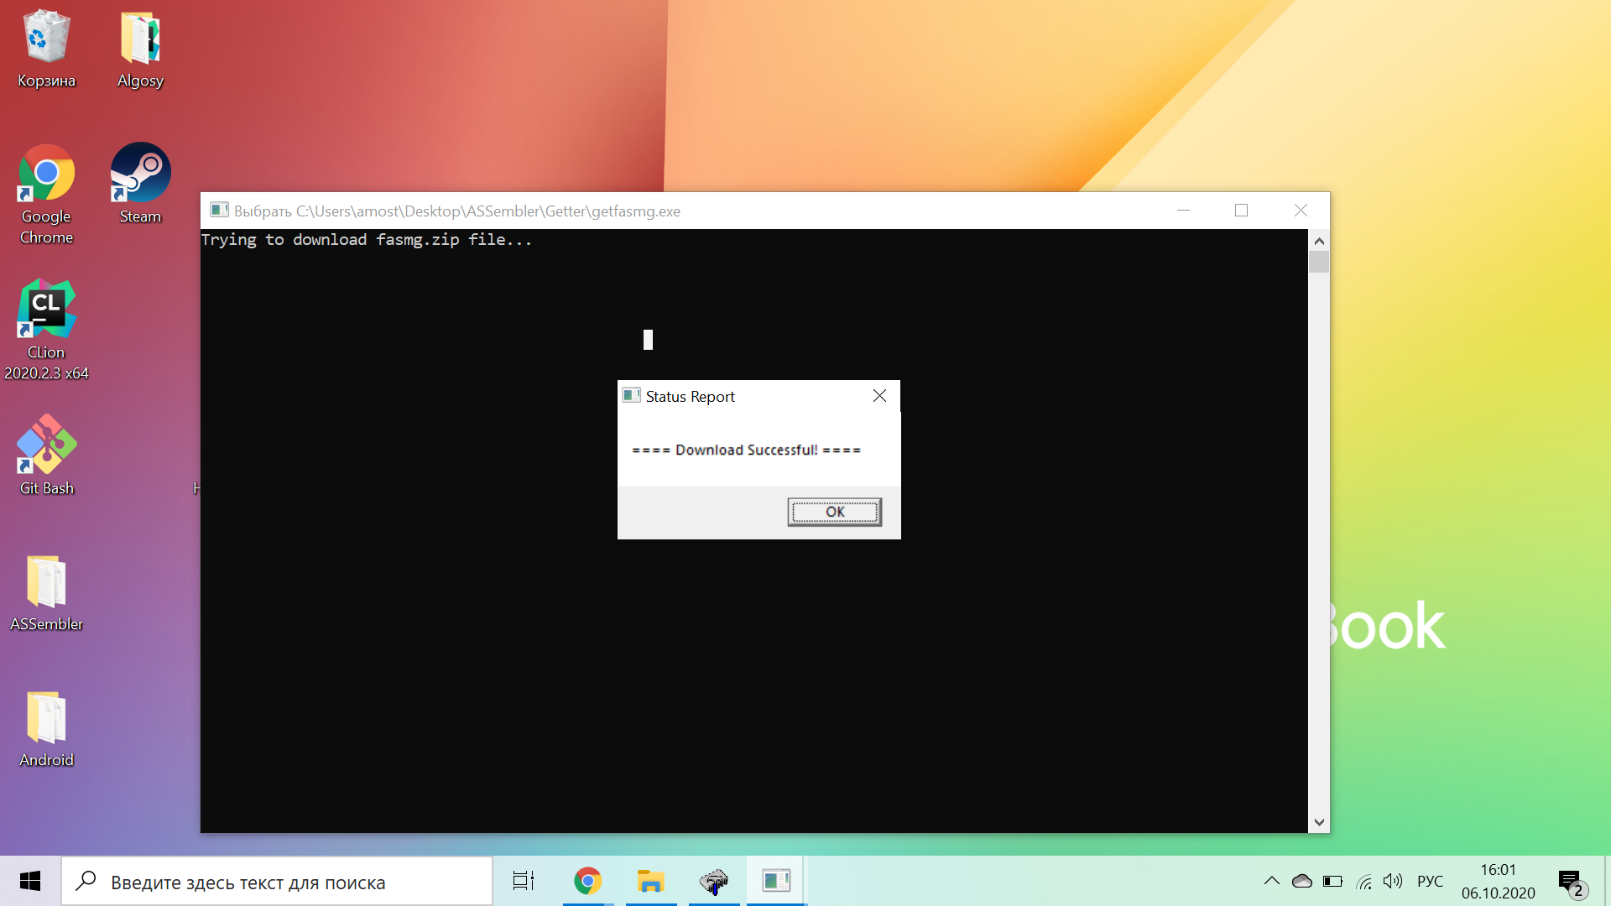

1. Hello world!

Начал с самого простого - вывода приветствия в консоль. Как и ожидалось, программа работает нормально.

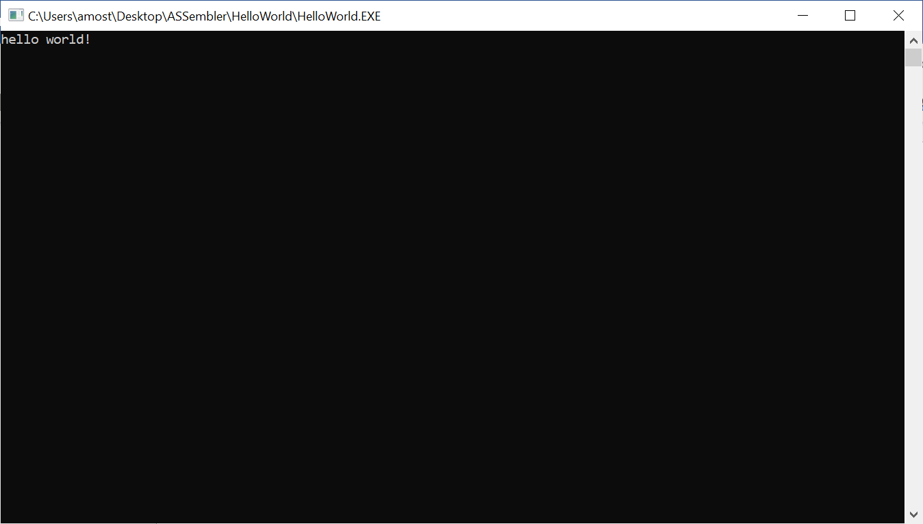

1. Калькулятор

Программа запрашивает на ввод 2 числа и операцию. Сам знак операции в консоль не выводится, сразу происходит вычисление. В первом примере представлено сложение, во втором - умножение.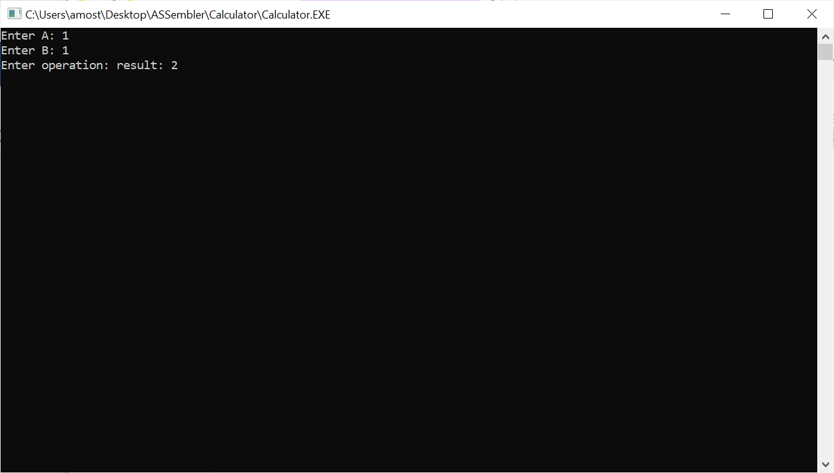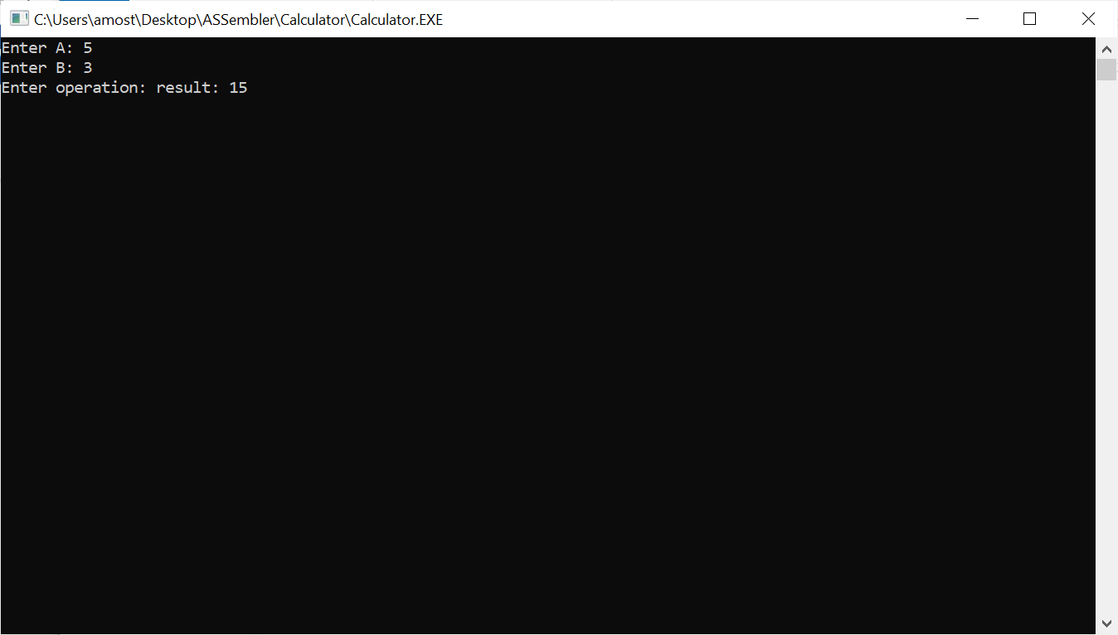

1. Перестановки

Программа запрашивает на ввод количество элементов, а затем выводит все различные их перестановки. Привожу 2 примера работы.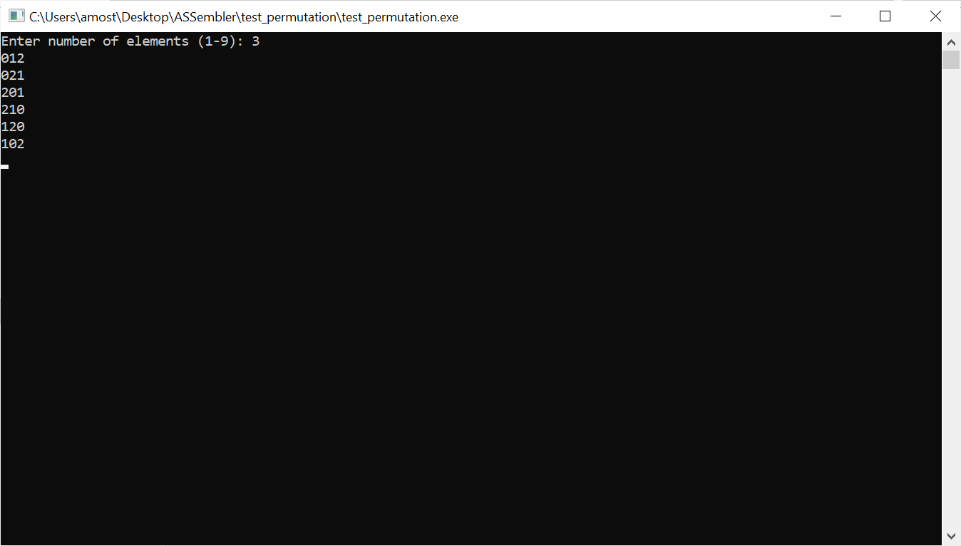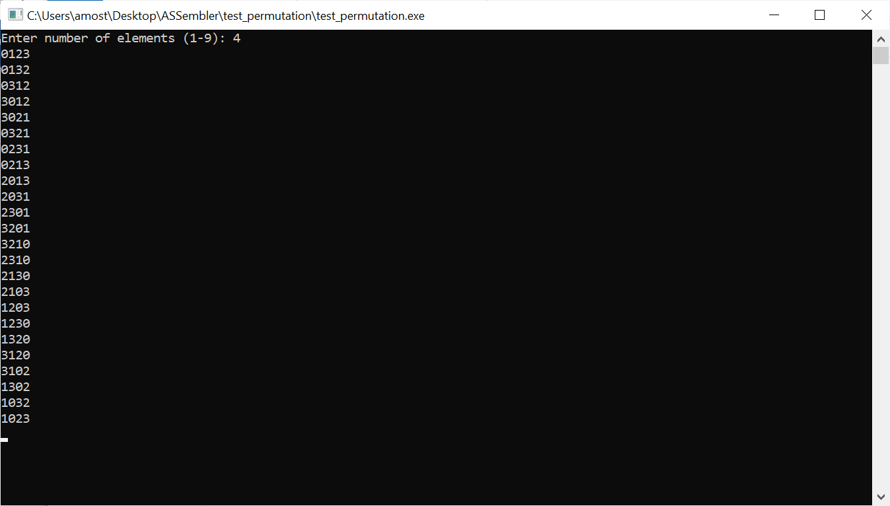

1. Разархивирование файла

Программа разархивирует файл test.zip, помещая результат в ту же папку. В этом случае в архиве лежит файл с инструкцией к FASM. Изображения показывают папку до запуска программы, запуск и папку после выполнения программы.